**ANEXO I.-**

**DATOS PROCEDENTES DEL INFORME: “EL IMPACTO DE LA CRISIS EN LA COHESIÓN SOCIAL DE ESPAÑA”. Colección Estudios FOESSA, capítulo 1º**

***1. La Encuesta de Condiciones de Vida (INE) muestra un aumento de las tasas de pobreza durante la crisis (Cuadro 7).***

En contraste con la resistencia a la baja de la pobreza durante el período de bonanza económica, en sólo un año –de 2008 a 2009– la incidencia de la pobreza creció en más de 1,3 puntos. Especialmente destacado es el crecimiento de la pobreza severa, con un salto muy importante en el período de crisis, quebrando la tendencia de reducción de la pobreza más severa que se había mantenido durante décadas.

**Cuadro 7**

**Evolución de la pobreza en la crisis según la Encuesta de Condiciones de Vida1**

|  |  |  |  |  |  |  |  |
| --- | --- | --- | --- | --- | --- | --- | --- |
| TOTAL | 2004 | 2005 | 2006 | 2007 | 2008 | 2009 | 2010 (2) |
| 60% mediana | 19,9 | 19,7 | 19,9 | 19,7 | 19,6 | 19,5 | 20,8 |
| 30% mediana | 3,8 | 3,9 | 4,3 | 4,1 | 3,8 | 5,4 | - |

1. Ingresos del año anterior (2) Provisional

***2. Aspectos no monetarios de la pobreza y efectos de la crisis sobre las condiciones de vida y la privación de los hogares españoles.***

Las medidas de privación básica representan las dificultades para el sostenimiento del nivel de vida corriente en nuestra sociedad. El porcentaje de población en hogares que sufren simultáneamente tres o más problemas, los datos son reveladores del alcance de la crisis (Gráfico 13). Durante el período 2004-2008, la tasa de privación básica disminuyó desde un 22,3% en 2004 hasta un 16,1% en 2007, para aumentar ligeramente en el año 2008 y crecer aceleradamente en 2009.

**Gráfico 13**

**Evolución de la privación material y la pobreza consistente, 2004-2009**

**Fuente:** Elaboración propia a partir de*Encuesta de Condiciones de Vida.*

***3. El aumento de la pobreza consistente.***

La simultaneidad en el mismo hogar de los problemas de baja renta y privación material, proporciona una estimación de la amplitud de las situaciones más inequívocas de riesgo de pobreza (Gráfico 13). Este indicador sigue la misma pauta que el de privación material, reduciéndose durante los años anteriores a la crisis y aumentando súbitamente en le período de mayor ritmo de destrucción de empleo.

***4. Perfiles de los hogares más afectados por el aumento de las distintas formas de privación y coherencia con la pobreza monetaria.***

Sobresale el recrudecimiento de la privación en los hogares en edad activa (Gráfico 14), que han sufrido notables dificultades financieras en la crisis, tanto en relación con los pagos asociados a la vivienda como a los gastos generales. Especialmente preocupante es, de nuevo, la situación de los inmigrantes, con una incidencia de la privación que duplica la de la media de la población y con un drástico incremento de estas carencias con la crisis.

**Gráfico 14**

**Evolución de la tasa de privación material por grupos de población, 2004-2009**

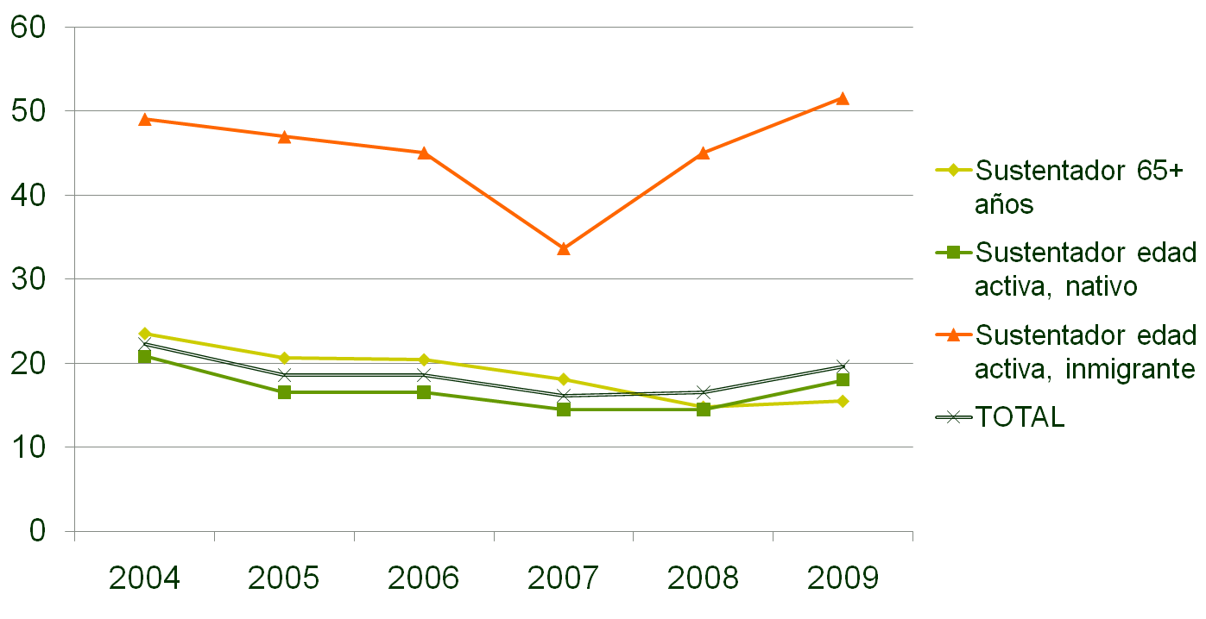

**Fuente:** Elaboración propia a partir de*Encuesta de Condiciones de Vida.*

***5. La distribución familiar del paro y los hogares sin ingresos***

Mientras que en 1994 el desempleo alcanzó su valor más alto, pero la tasa de paro de los sustentadores principales llegó a suponer algo más de la mitad de la tasa general, en el momento actual esa proporción se ha elevado hasta casi el 85% (Gráfico 7). A partir del cuarto trimestre de 2007 esta tasa comenzó a crecer rápidamente hasta triplicarse, superando en 2010 el valor del 16%, lo que constituye su máximo histórico.

Un ritmo de crecimiento parecido se registra entre los hogares con todos sus activos en desempleo. Este tipo de hogares suponían un 2,5% del total antes del inicio de la crisis. A finales de 2010 este porcentaje se había triplicado hasta alcanzar un 7,5% del total.

**Gráfico 7**

**Evolución de las tasas de paro, 1987-2010**

**Fuente:** Elaboración propia a partir de*Encuesta de Población Activa.*

Porcentaje de hogares que no reciben ni ingresos del trabajo ni del sistema de pensiones o prestaciones por desempleo. Es la población potencialmente destinataria de medidas de garantía de ingresos. En el momento previo a la crisis estas situaciones estaban cercanas al 1,7% de los hogares, y han pasado al 2,7% en 2010 (Gráfico 8). En el tercer trimestre de 2010 los hogares españoles sin ingresos eran 27.500 más que en el trimestre anterior. En términos absolutos, se ha llegado a alcanzar una cifra de más de medio millón de hogares.

**Gráfico 8**

**Porcentaje de hogares sin ingresos, 1987-2010**

**Fuente:** Elaboración propia a partir de*Encuesta de Población Activa.*

***6. El perfil de los hogares con mayores dificultades económicas en la crisis a partir de la EPA***

En primer lugar, la probabilidad de transitar al desempleo está fuertemente ligado al mayor peso de los trabajadores masculinos en la construcción. Si se descuenta el efecto de esta rama de actividad, las diferencias de género en la transición del empleo al desempleo desaparecen. En la propia EPA se puede observar, de hecho, un cierto incremento de la incidencia del desempleo en las mujeres en los últimos trimestres.

**Gráfico 9**

**Incidencia relativa del desempleo por género**



**Fuente:** Elaboración propia a partir de*Encuesta de Población Activa.*

Un rasgo diferenciador es el crecimiento del desempleo de la población inmigrante.

Los trabajadores procedentes de países no comunitarios están siendo más duramente afectados por el aumento del desempleo asociado a la crisis económica. La incidencia relativa de este problema casi duplica la de la población española (Gráfico 10) .Esto puede incidir sobre las situaciones de pobreza con mayor intensidad que en otros grupos de hogares, dada la mayor dependencia de los inmigrantes de las rentas del trabajo (según la última ECV obtienen del trabajo, por término medio, 88 de cada 100 euros de sus ingresos netos).

**Gráfico 10**

**Incidencia relativa del desempleo por país de origen**



**Fuente:** Elaboración propia a partir de*Encuesta de Población Activa.*

El tercer rasgo es el mayor riesgo de la población joven. Sus tasas de paro son muy altas y el riesgo relativo de carecer de ingresos es considerablemente mayor al del resto de grupos, y ha aumentado sensiblemente en el período de crisis. La relación desempleo / edad indicaban que la probabilidad de estar desempleado había sido muy alta para los trabajadores entre 16 y 24 años (Gráfico 11). Este resultado se mantiene en el tiempo, con un riesgo que duplica el de cualquier otro grupo de edad, reduciéndose muy tímidamente.

**Gráfico 11**

**Incidencia relativa del desempleo por edad**

**Fuente:** Elaboración propia a partir de*Encuesta de Población Activa.*

Destaca también, como tendencia temporal, el aumento de la incidencia del desempleo en los individuos de mediana edad –entre 25 y 44 años–, que están experimentando un importante incremento en su probabilidad de desempleo. Dado que se trata, en muchos casos, de perceptores de rentas en hogares con menores a cargo, el mantenimiento en el tiempo de esta tendencia podría agravar, como luego se verá, las situaciones de los hogares con niños.

**ANEXO II.-**

**DATOS PROCEDENTES DEL INFORME: “EL IMPACTO DE LA CRISIS EN LA COHESIÓN SOCIAL DE ESPAÑA”. Colección Estudios FOESSA, capítulo 2º**

***7. Aumenta la precariedad y la exclusión social***

Han aumentado 1,1 y 2,3 puntos porcentuales los hogares afectados por procesos de exclusión social de una cierta entidad durante la crisis. El carácter más estructural de los procesos de exclusión social hace que sean visibles más lentamente que la simple carencia de ingresos.

Cuadro 1. Incidencia de la exclusión social en España en 2007 y 2009

|  |  |  |  |  |
| --- | --- | --- | --- | --- |
|  |  | | Porcentaje de hogares en 2007 y 2009 | |
|  |  |  | 2007 | 2009 |
| Integrado |  |  | 47,5 | 37,2 |
| Integracion precaria |  |  | 35,2 | 44,5 |
| Exclusion moderada |  |  | 11,9 | 12,5 |
| Exclusion severa |  |  | 5,3 | 5,8 |
|  |  |  | 100,0 | 100,0 |

Fuente: Encuestas Foessa 2007/09

Cuadro 2. Estimaciones de la población afectada por procesos de exclusión social

|  |  |  |  |  |
| --- | --- | --- | --- | --- |
|  | Población afectada por procesos de exclusión | | Crecimiento 2007-09 | |
|  | 2007 | 2009 | Nº | % |
| Estimación mínima (1) | 7.430.420 | 8.234.933 | 804.513 | 10,8 |
| Estimación máxima (2) | 7.917.616 | 8.834.958 | 917.342 | 11,6 |

(1) Estimación basada en el tamaño de los hogares de la encuesta Foessa (2,63 para 2007 y 2,60 para 2009) aplicada al dato menor de las distintas submuestras (16,3% en 2007 y 18,3% en 2009).

(2) Estimación basada en el tamaño de los hogares en el Padrón (2,74 para 2007 y 2,69 para 2009) aplicada al dato mayor de las distintas submuestras (17,2% en 2007 y 18,6% en 2009).

Este crecimiento es muy significativo al tratarse de un periodo corto. La crisis nos ha traído un aumento de los hogares afectados por los distintos procesos de exclusión social cercanos al millón de personas (un incremento en torno al 11% en estos dos años). En términos de población estaríamos hablando de más de 8 millones de personas afectados por procesos de exclusión social.

El cambio sustancial en este periodo es el significativo aumento de los hogares situados en posiciones de precariedad, sobre todo, y también de exclusión moderada. Los hogares plenamente integrados a los que no les afecta ninguno de los 35 indicadores utilizados, se han reducido muy notablemente y esa extensión de la vulnerabilidad social que nos ha traído la crisis explica que España sea el 5º país más pesimista de la UE, después de Rumanía, Grecia, Chipre y Portugal, en cuanto a la situación económica que esperan tener los hogares en el futuro inmediato.

***8. Las diferentes dimensiones de los problemas de exclusión***

Hay un aumento muy notable de los problemas de exclusión del mercado de trabajo que tienen un reflejo significativo, en cuanto a la participación en el consumo básico. También aparecen más claramente un aumento de los problemas de exclusión de la vivienda y de exclusión de los derechos políticos.

Cuadro 3. Cambios en la incidencia de los distintos procesos de exclusión social para los distintos espacios sociales de la integración a la exclusión 2007 y 2009

|  |  |  |  |  |
| --- | --- | --- | --- | --- |
|  |  | | Porcentaje de hogares 2007 y 2009 | |
|  |  |  | 2007 | 2009 |
| Exclusión del empleo |  |  | 14,0 | 32,1 |
| Exclusión del consumo |  |  | 9,0 | 8,8 |
| Exclusión política |  |  | 13,4 | 22,2 |
| Exclusión de la educación |  |  | 5,7 | 11,2 |
| Exclusión de la vivienda |  |  | 19,4 | 20,3 |
| Exclusión de la salud |  |  | 10,9 | 11,5 |
| Conflicto social |  |  | 12,7 | 6,8 |
| Aislamiento social |  |  | 7,6 | 5,0 |
| Pobreza Relativa |  |  | 19,4 | 20,4 |

Fuente: Muestra conjunta y muestras completas de la Encuesta Foessa 2007/09